Byg din egen PET-scanner
En engineeringudfordring

Indhold
Elevinformation 1
Medicinsk fysik 1
Udfordring 1
Forløbsplan 1
Grupper 2
Afgrænsninger og specifikationer for problemløsning 2
Apparatur og materialer til rådighed 3
Ressourcerum 3
Engineeringmodel 3
Formidlingsprodukter og produktkrav: 4

Elevinformation

Medicinsk fysik

Udfordring
I skal i dette forløb udvikle en primitiv 3D PET scanner, der kan lokalisere en kræftknude i kroppen

Mere specifikt, skal I bygge en måleopstilling, der kvantitativt kan lokalisere en radioaktiv kilde i en torso - dvs. et x-, y- og z-koordinat. Al jeres arbejde (det teoretiske og eksperimentelle) skal I dokumentere i en rapport. Rapporten er jeres grundlag for at kunne lave scanneren.

Forløbsplan

Forløb - Medicinsk fysik (3z Fy)
Uge | Aktivitet | Titel/Note indhold | Lektier/Øvrigt indhold
2019-39 | on 25/9 1. modul - 3z Fy​MS​2 | Medicinsk fysik 1
2019-39 | to 26/9 2. modul - 3z Fy​MS​4 | Medicinsk fysik 2 | Oplæg G8
2019-40 | ti 1/10 3. modul - 3z Fy​MS TC​3 8 | Medicinsk fysik 3 | Oplæg G7 og G6
2019-40 | to 3/10 3. modul - 3z Fy​MS | M.I.S. Ekskursion | Besøg hos Dansk Center for Partikel Terapi
2019-40 | to 3/10 4. modul - 3z Fy​MS | M.I.S. Ekskursion | Besøg hos Dansk Center for Partikel Terapi
2019-41 | on 9/10 1. modul - 3z Fy​MS TC​2 4 | Medicinsk fysik 4 | Oplæg G5
2019-43 | on 23/10 1. modul - 3z Fy​MS TC​2 4 | Medicinsk fysik 5 | Oplæg G4
2019-43 | to 24/10 2. modul - 3z Fy​MS​4 | Medicinsk fysik 6 | Oplæg G3
2019-44 | on 30/10 3. modul - 3z Fy​MS​4 | Medicinsk fysik 9 | Oplæg G2
2019-44 | to 31/10 3. modul - 3z Fy​MS TC​5 9 | Medicinsk fysik 7 | Oplæg G1
2019-44 | fr 1/11 2. modul - 3z Fy​MS​3 | Medicinsk fysik 8

Grupper

Afgrænsninger og specifikationer for problemløsning
Skolens radioaktivitetsudstyr er til rådighed. Vi bruger en gammakilde til at simulere en kræftsvulst. Denne gemmes til sidst i forløbet i en model af kroppen, og I skal så bygge en detektor op omkring denne.
I får lov til at lave en grovscanning af kroppen med et GM-rør for at få en ide om, hvor kilden er lokaliseret, og derefter skal der laves en præcisionsmåling baseret på den omhyggelige opstilling, I har udviklet i bedste engineeringstil.

Apparatur og materialer til rådighed
Skolens fysiksamling, radioaktive kilder og GM-rør.

Ressourcerum
Udleverede bøger:
- Medicinsk fysik - om stråling og kræft (Fysikforlaget 2005)
  - Dette vil være vores primære kilde til viden
  - Hvert kapitel har et opgaveafsnit med tjekspørgsmål (skal som minimum besvares i rapporten) og regneopgaver
  - Der er forslag til eksperimenter i de fleste kapitler
- Kapitel 11 Kernefysik – stråling og radioaktivitet
- https://orbitbstx.systime.dk/index.php?id=356

Følgende bøger/hæfter kan lånes i timerne:
- Hospitalsfysik - stråleterapi og nuklearmedicin (Fysikforlaget 2018)
- Vort strålingsmiljø (Fysikforlaget 2019)
- Fremstilling og anvendelse af neutroner

Engineeringmodel
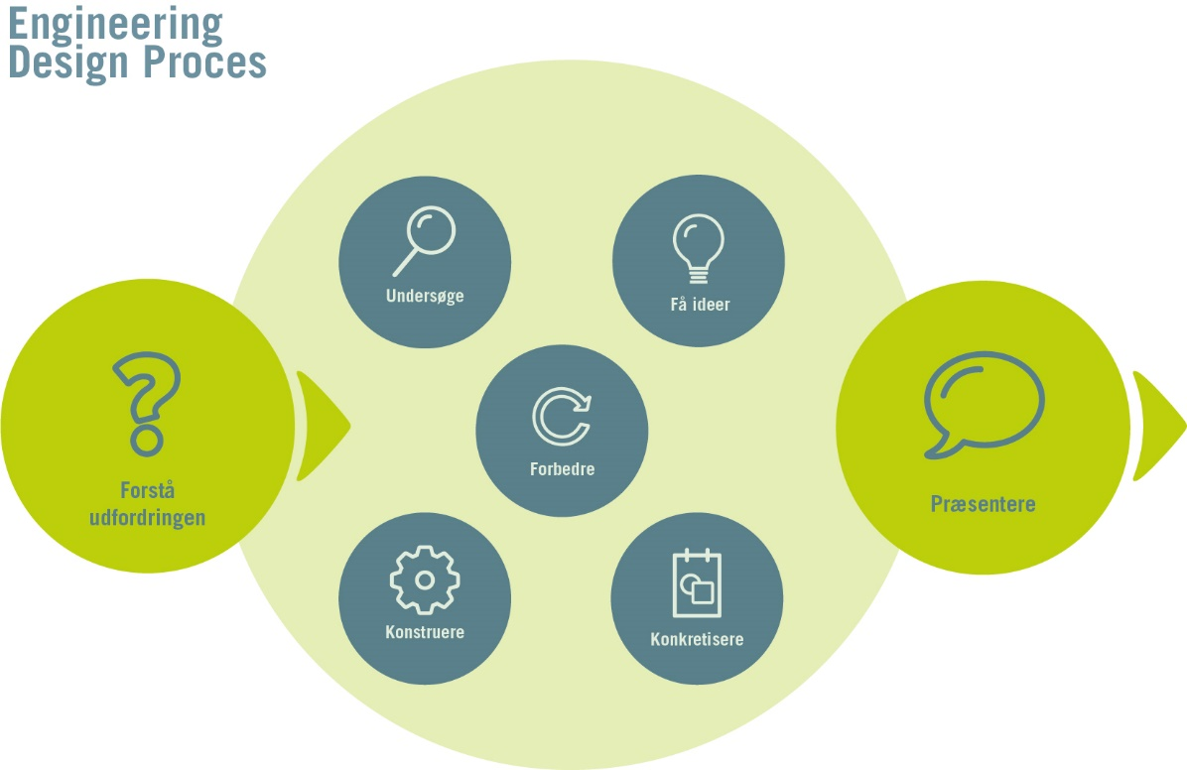
Både når I tester hypoteser undervejs, skal lave et eksperiment til at undersøge hypotesen, og når I udvikler jeres PET-scanner, skal I arbejde ud fra denne model:

For at bygge og optimere jeres version af en PET-scanner skal I igennem alle syv delprocesser, men det vil i dette forløb især være i delprocesserne ”Konstruer” og ”Forbedre”, hvor I skal teste og iterere jeres målemetode til at finde ud af, hvor god den er, og hvordan I kan optimere den.

Formidlingsprodukter og produktkrav:
- Mundtlig fremlæggelse om nogle af de indledende emner omhandlende radioaktivitet (baggrundsteori for emnet og jeres eksperimentelle arbejde)
- Hver gruppe kommer med et 5-10 min. oplæg med relevans for emnet - man vælger selv efter aftale med MS
- Se programmet for, hvornår I skal fremlægge.
- Afsluttende skriftlig grupperapport over emnet ”Medicinsk fysik”
- SRP-lignende format
- Omfang 30-60 sider
- Teoriafsnit og databehandling af alle forsøg i forløbet

Rapporten skal indeholde:
- Forside
- Abstract på engelsk
- Indholdsfortegnelse
- Indledning
- Selve opgaven
- I må gerne bruge bogens kapiteltitler i jeres egen rapport
- Redegørelse for hvordan jeres PET-scanner virker og dokumentation på, hvordan I har lokaliseret en tænkt tumor i en model af mennesket
- Konklusion
- Brug af fodnoter og kildehenvisning
- Litteraturliste

Forsøg der skal laves og dokumenteres i rapporten:
Læs om absorption af elektromagnetisk stråling og afstandskvadratloven i Medicinsk Fysik, side 50-53.

Forsøg 1: Absorption af elektromagnetisk stråling

Forsøg 2: Afstandskvadratloven

Læs om Henfaldsloven og halveringstid i Medicinsk Fysik side 29, 31-34.

Forsøg 3: Halveringstid
I må ikke ”KOPIERE” en journal ind til hver af de tre forsøg, men behandlingen af disse forsøg skal integreres elegant og lødigt i jeres store grupperapport.
Undervejs fremlægger jeres grupper om udvalgte emner indenfor kernefysik og medicinsk fysik, og afsluttende afleverer I jeres rapport over hele forløbet.

God arbejdslyst

